Лабораторная работа № 2

студента группы ИТз-221

Дмитриева Дмитрия Анатольевича

*Выполнение: _________ Защита: ___________*

Базовые трансформации и режимы редактирования объектов. Вывод

сцены.

*Цель работы***:** освоить базовые трансформации объектов (перемещение, вращение,

масштабирование) и изучить основные режимы редактирования объектов.

**Ход работы:**

***Вариант 8***

1. Сделал из куба фигуру. Переместил центр масс на меньшую грань. В объектном режиме покрутил объект (рис. 1)

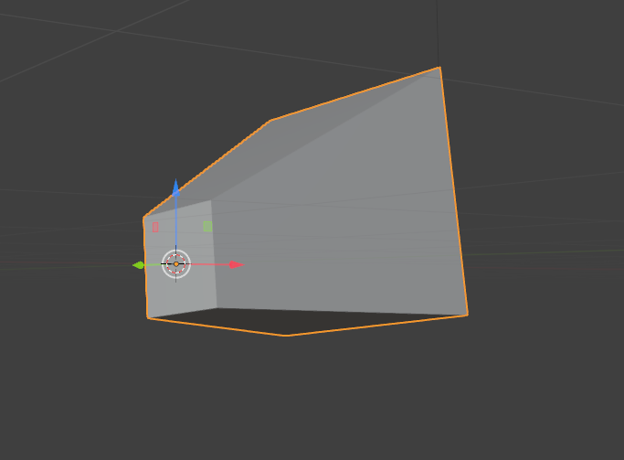

Рисунок 1 – Фигура из куба со смещенным центром масс

1. Трансформировал стандартную фигуру Blender по своему усмотрению и изменил центр масс (рис. 2)

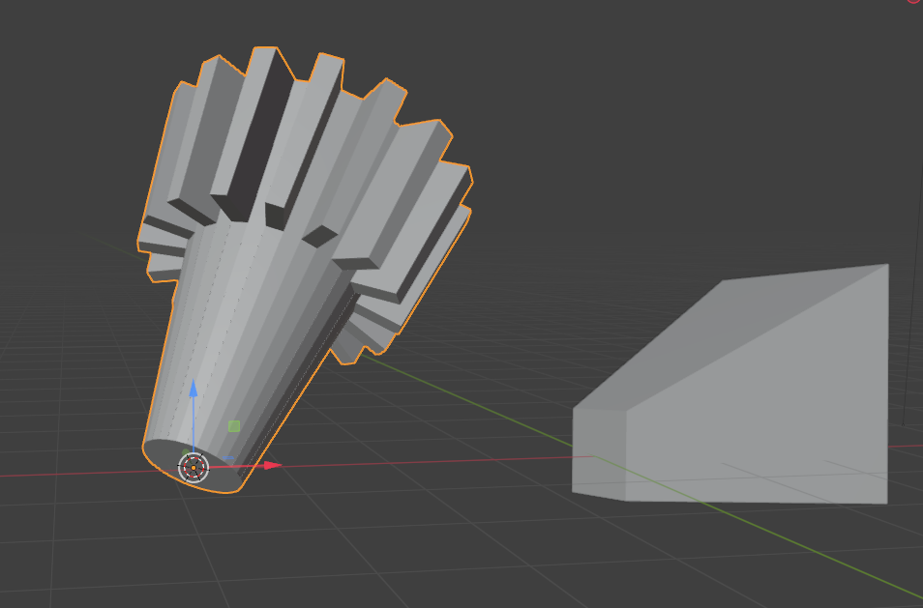

Рисунок 2 – Фигура с измененным центром масс

**Вывод:** освоил базовые трансформации объектов (перемещение, вращение,

масштабирование) и изучил основные режимы редактирования объектов.